МОУ Хову-Аксынская ОСШ

Использование ИКТ в учебном процессе

Учитель физики и информатики: Хактыг-оол Р.М.

2006-2007 уч.год

Использование информационных и коммуникационных технологий (ИКТ) в учебном процессе является актуальной проблемой современного школьного образования. Сегодня необходимо, чтобы каждый учитель по любой школьной дисциплине (биологии, географии, иностранному языку, истории, литературе, математике, русскому языку, физике, химии, …) мог подготовить и провести урок с использованием ИКТ. Необходимо, потому что урок с использованием ИКТ – это наглядно, красочно, информативно, интерактивно, экономит время учителя и ученика, позволяет ученику работать в своем темпе, позволяет учителю работать с учеником дифференцировано и индивидуально, дает возможность оперативно проконтролировать и оценить результаты обучения.
Использование ИКТ в учебном процессе предполагает, что учитель любой школьной дисциплины умеет:
- обрабатывать текстовую, цифровую, графическую и звуковую информацию при помощи соответствующих процессоров и редакторов для подготовки дидактических материалов (варианты заданий, таблицы, чертежи, схемы, рисунки, …), чтобы работать с ними на уроке;
- создавать слайды по данному учебному материалу, используя редактор презентации MS Power Point и продемонстрировать презентацию на уроке;
- использовать имеющиеся готовые программные продукты по своей дисциплине;
- организовать работу с электронным учебником на уроке;
- применять учебные программные средства (обучающие, закрепляющие, контролирующие);
- осуществлять поиск необходимой информации в Интернете в процессе подготовки к урокам и внеклассным мероприятиям;
- организовать работу с учащимися по поиску необходимой информации в Интернете непосредственно на уроке;
- разрабатывать тесты, используя готовые программы-оболочки или самостоятельно, и проводить компьютерное тестирование.
Использование компьютерных моделей на уроках физики
Компьютерные модели чрезвычайно удобно использовать прежде всего в демонстрационном варианте при объяснении нового материала или при решении задач. Некоторые модели позволяют одновременно с ходом экспериментов наблюдать построение соответствующих графических зависимостей. Подобные модели имеют особую ценность, так как учащиеся, как правило, испытывают значительные трудности при построении и чтении графиков.
Согласитесь, что гораздо проще и нагляднее показать, как тело движется при наличии положительной начальной скорости и отрицательного ускорения, используя модель «Равноускоренное движение тела», чем объяснять это при помощи доски и мела.
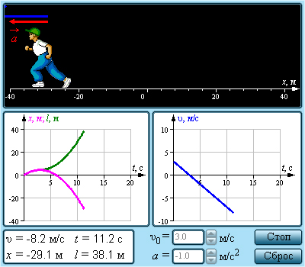
Рисунок M.1.6.1.
Окно модели «Равноускоренное движение тела» курса «Физика 7–11 классы».
При указанной демонстрации на экране компьютера, кроме движущегося спортсмена, который в соответствии с заданными начальными условиями тормозит, разворачивается и набирает скорость в противоположном направлении, соответственно изменяется длина и направление вектора его скорости, а также в динамическом режиме строятся графики координаты, модуля перемещения и проекции скорости. Какими другими средствами можно обеспечить подобную демонстрацию?
Рассмотрим теперь другой пример – фотоэффект. Учебной программой предусмотрены следующие демонстрации:
- Фотоэлектрический эффект на установке с цинковой пластиной.
- Законы внешнего фотоэффекта.
Предположим, что у Вас есть необходимое оборудование и каждый раз, при изучении фотоэффекта Вы показываете соответствующие эксперименты. Давайте попробуем ответить на следующие вопросы: «А так ли уж наглядны эти эксперименты? Всем ли детям понятны законы фотоэффекта? Всем ли ясен физический смысл потенциала запирания?».
Так что же делать? А не лучше ли предоставить школьникам возможность самостоятельно исследовать фотоэффект и сформулировать его закономерности? Конечно, экспериментальных установок на всех не напосешься, да и давать их в руки ребят страшновато. Да и как быть с техникой безопасности? А может быть здесь будет полезен компьютерный эксперимент?
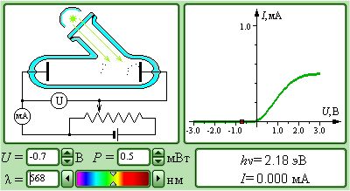
Рисунок M.1.6.2.
Окно модели «Фотоэффект» компьютерного курса «Физика, 7–11 классы».
Опыт использования компьютерных моделей показывает, что после 15–20 минут работы с моделью «Фотоэффект» практически все школьники могут ответить на поставленные выше вопросы по этому явлению. К тому же, такая самостоятельная исследовательская деятельность настолько для них интересна и увлекательна, что вопросы обеспечения дисциплины и внимания вообще не возникают.
Конечно, компьютерные демонстрации будут иметь успех, если в кабинете имеется соответствующая проекционная техника. В противном случае учитель может предложить учащимся индивидуально поработать с компьютерными моделями в классе.
Следует отметить, что при индивидуальной работе учащиеся с большим интересом «возятся» с предложенными моделями, пробуют их регулировки, проводят эксперименты, но…. Как показывает практический опыт, обычному школьнику конкретная модель может быть интересна 3–5 минут, а затем неизбежно возникает вопрос: «А что делать дальше?» Учащиеся при такой работе, как правило, не вникают в физическую суть происходящего на экране.
Что же нужно сделать, чтобы урок в компьютерном классе был не только интересен по форме, но и дал максимальный учебный эффект?
Учителю необходимо заранее подготовить план работы с выбранной для изучения компьютерной моделью, сформулировать вопросы и задачи, согласованные с функциональными возможностями модели. Кроме того, желательно предупредить учащихся о том, что им в конце урока будет необходимо ответить письменно на вопросы или написать небольшой отчёт о проделанной работе. Идеальным является вариант, при котором учитель, перед уроком в компьютерном классе, раздаёт учащимся бланки с заданиями лабораторной работы.
Задания в бланках лабораторных работ следует расположить по мере возрастания их сложности: начиная с самых простых заданий ознакомительного характера и экспериментальных задач и заканчивая заданиями творческого, исследовательского и поискового характера.
В качестве примера приведен бланк лабораторной работы к компьютерной модели «Равномерное движение». Заметим, что там приведены два вида оформления лабораторных работ:
1) бланки для учащихся, предполагается, что учащиеся должны вписать ответы в специально предназначенные для этой цели места;
2) материал для учителя, в котором, для удобства последующей проверки, в основном тексте бланков работ приведены ответы ко всем вопросам и заданиям.

